Bibliodrama
Die andere Art der Bibelarbeit

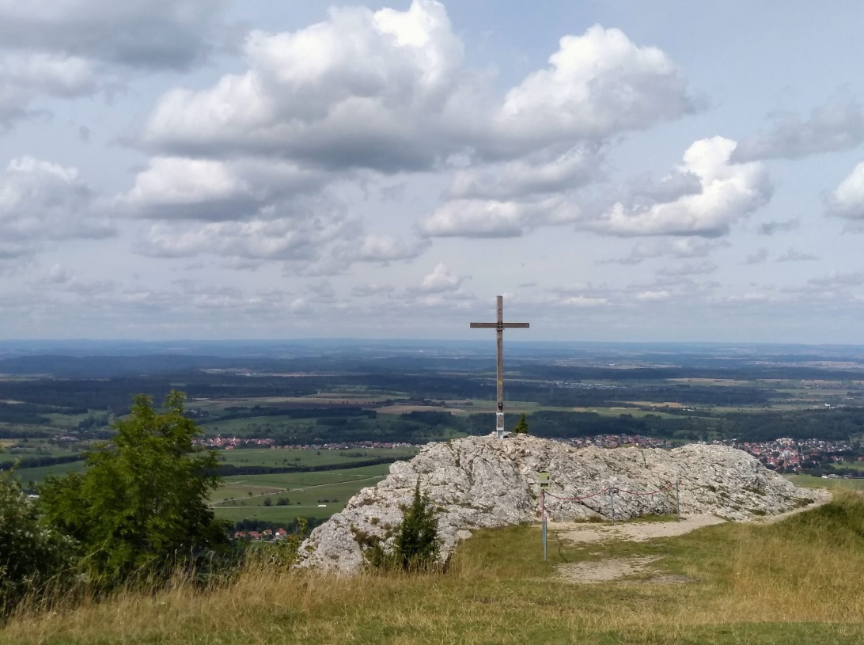

zu Psalm 31
Du stellst meine Füße auf weiten Raum

am Freitag, den 10. Mai 2024
von 19.00 bis 22.00 Uhr
im evang. Gemeindehaus Ditzingen

Anmeldung bis 3. Mai unter Tel.: 07156/8361 oder pfarramt.ditzingen-sued@elkw.de
Kursleitung: Burkhard Frauer, Pfarrer und Bibliodramaleiter

